Анализ проекта «Сказка-ложь, да в ней намёк, добрым молодцам урок.»
Классный руководитель: Тараканова Анжела Анатольевна -4-А
Проектная деятельность в начальной школе содействует развитию творческой, познавательной деятельности учащихся, как во время учебного процесса, так и во внеурочное время.
Работа над проектом с учениками класса дала возможность мне открыть творческий потенциал и способности учащихся, которые не проявляли себя на уроке.
Я хочу представить некоторые этапы работы над проектом. На мой взгляд, они являются самыми важными в работе.
Актуальность проекта:
Мы живем в очень не простое время. На сегодняшний день все чаще сталкиваемся с тем, что наши дети не читают никаких книг. Это вызывает тревогу не только у учителя, но и у родителей. Нужны такие методы и формы работы, которые смогли бы вызвать интерес у ребят к чтению. Очень хорошо подходит как раз метод проектов
Введение детей через литературу в мир человеческих отношений, нравственных ценностей; приобщение детей к литературе как искусству слова, к пониманию того, что делает литературу художественной, - через введение элементов литературоведческого анализа текста и практическое ознакомление с отдельными литературными понятиями; развитие творческих способностей
Данный проект направлен на развитие творческих, индивидуальных, образовательных способностей учащихся. Проект предполагает чтение и анализ басен, концертную постановку, инсценирование .
Дидактические цели учебного проекта:
- Развивать творческий потенциал активной, самостоятельной, эмоционально – отзывчивой, социально – компетентной и развивающейся личности как субъекта деятельности через знакомство с русскими народными сказками;баснями .
- Расширять читательский и культурный кругозор учащихся;
- Планировать и реализовывать проектную деятельность в школе;
Компетентности, формируемые учебным проектом:
- В сфере самостоятельной деятельности.
- Основанные на усвоении способов приобретения знаний из различных источников информации.
- В сфере гражданско-общественной деятельности.
- В бытовой сфере.
- В сфере культурно-досуговой деятельности.
Методические задачи учебного проекта:
Обучающие:
- Научить школьников различать виды русских народных сказок , басен.
- Учить умению читать и анализировать произведение.
- Учить задавать вопросы по прочитанному.
Развивающие:
- Развивать у учащихся познавательный интерес.
- Развивать творческие способности учащихся.
- Совершенствовать словарный запас учащихся.
Воспитательные:
- Воспитывать добро, справедливость, любовь к родной культуре .
- Совершенствовать навыки работы в коллективе, добрые отношения в группах, сотрудничество.
- Создавать у учащихся целостное представление об истории русской литературы, о писателях и их героях.
- Воспитывать непримиримое отношение к человеческим порокам.
- Формировать нравственные убеждения и нравственные представления о характере человека.

Основополагающие и проблемные вопросы проекта:
- Какова роль животных в баснях Крылова?
Вопросы учебной темы:
- Что такое басня?
- Какие басни написал И.А. Крылов?
- Что такое иносказание?
Гипотеза:
Проект даст возможность учащимся познакомиться с традициями и обычаями русского народа,
- со старославянскими словами и поговорками,
- с незнакомыми сказками, несущими ценность. И это будет способствовать развитию личности ребенка и воспитанию интереса к предмету литературного чтения и русской национальной культуре.
Творческое название проекта: “ Сказка-ложь, да в ней намёк, добрым молодцам –урок”.
знать/понимать
- самостоятельно осмысливать заглавие произведения;
- понимать главную мысль произведения;
- знать виды литературных жанров;
Уметь
- разрешать проблемные ситуации, используя свой жизненный опыт;
- выделять ключевые слова в тексте;
- высказывать своё отношение к прочитанному.
Этапы проекта
1. этап. Организационно-подготовительный
• Формирование групп учащихся.
• Составление плана работы.
• Формулирование вопросов для исследований.
• Подбор информационных ресурсов для проекта (учитель).
2. этап. Обучающий
• Введение в проблематику проекта с помощью вводной презентации учителя.
• Выявление предварительных знаний детей по теме проекта .
• Определение темы исследования каждым учеником и по группам.
• Определение этапов работы над проектом.
• Планирование исследований (цели, гипотеза, методы).
• Совместное планирование проекта для отдельных учеников.
3. этап. Исследовательский
• Работа по группам. Проведение исследований. Сбор информации, а именно:
- Решение задач.
- Работа с печатными материалами.
- Изучение методических материалов, предлагаемых к проекту.
- Составление плана презентации.
- Оформление результатов исследований с помощью выбранного инструмента презентаций.
• Самооценивание презентаций участниками проекта.
• Взаимооценка работ друг у друга.
4. этап. Итоговый. Защита проекта. Исследования, проведенные в рамках проекта:
• Презентация результатов проекта (творческий отчёт – инсценировка басни)
- Группа исследует вопрос: «Над чем смеётся автор в басне?» «Есть ли в этой басне прямо сформулированное поучение/мораль/? Найдите.»

 | Содержание работы | Деятельность учащихся | Деятельность учителя
Подготовительный | Определение темы и цели проекта. | 1) Обсуждение русских народных сказок и басен с учителем. Деление на группы.  2) Гипотеза проекта.  3) Постановка целей. | 1) Мотивация учащихся. Помощь в постановке целей и задач.
Планирование | - Выбор басни И.А.Крылова «Ворона и Лиса.»  - Определение методов работы.  - Распределение задач между членами группы. | 1) Разрабатывают план действий над проектом.  2) Формулируют задачи. | Предлагаю на выбор несколько сказок и басен, аргументирую свой выбор.
Исследовательский | Сбор информации.  - Словарная работа с устаревшими словами.  - Изучение русских народных обрядов: сватовство, свадьба.  - Иллюстрации героев сказок.  -Создание эскизов костюмов.  - Инсценирование сказки. | 1) Работа с устаревшими словами.  2) Написание рефератов о народных обычаях.  3) Иллюстрации героев сказки.  4) Создание эскизов костюмов. | Наблюдаю, советую, косвенно руковожу и контролирую деятельность учащихся.
Получение результатов | Анализ выполненной работы. Решение промежуточных задач. | Проводят анализ своей работы. | Наблюдаю, советую.  Подготовка к презентации проекта .
Представление отчёта | Инсценировка басни | . Обсуждение работ. | Слушаю, задаю вопросы.
Оценка результатов |  | Самооценка своей работы путём коллективного обсуждении. | Оцениваю работу учащихся, успешность их деятельности и ценность полученных результатов.

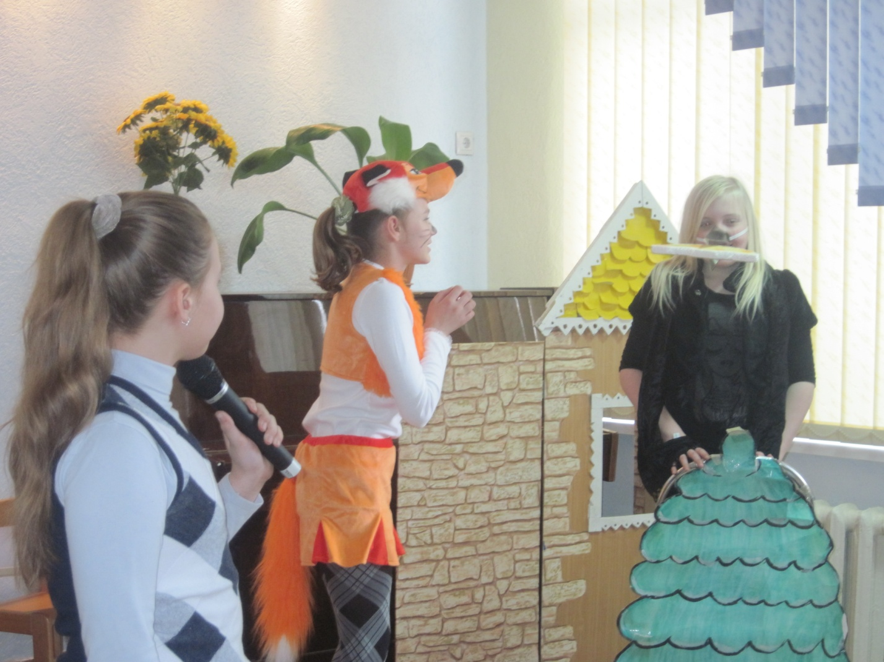

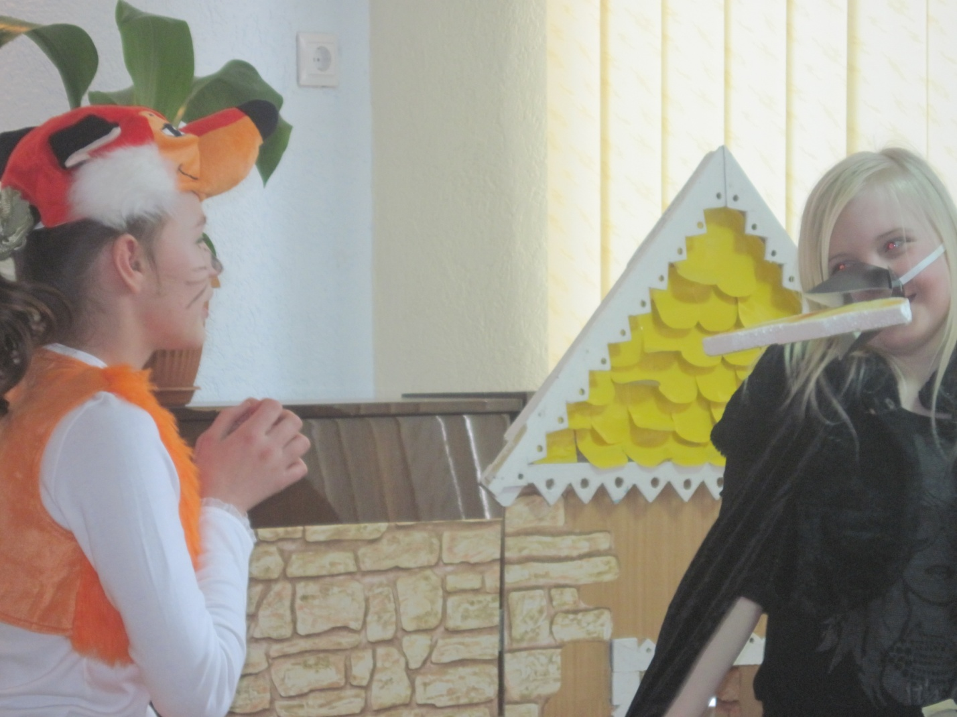
ВОРОНА И ЛИСИЦА
Уж сколько раз твердили миру,
Что лесть гнусна, вредна; но только всё не впрок,
И в сердце льстец всегда отыщет уголок.
Вороне где-то бог послал кусочек сыру;
На ель Ворона взгромоздясь,
Позавтракать-было совсем уж собралась,
Да позадумалась, а сыр во рту держала.
На ту беду Лиса близехонько бежала;
Вдруг сырный дух Лису остановил:
Лисица видит сыр,— Лисицу сыр пленил.
Плутовка к дереву на цыпочках подходит;
Вертит хвостом, с Вороны глаз не сводит,
И говорит так сладко, чуть дыша:
«Голубушка, как хороша!
Ну что за шейка, что за глазки!
Рассказывать, так, право, сказки!
Какие перушки! какой носок!
И верно ангельский быть должен голосок!
Спой, светик, не стыдись! Что ежели, сестрица,
При красоте такой, и петь ты мастерица,
Ведь ты б у нас была царь-птица!»
Вещуньина с похвал вскружилась голова,
От радости в зобу дыханье сперло,—
И на приветливы Лисицыны слова
Ворона каркнула во все воронье горло:
Сыр выпал — с ним была плутовка такова.

Анализ исследовательского проекта « Моё увлечение»
Классный руководитель: Тараканова Анжела Анатольевна -4-А

В настоящее время процесс обучения все больше связывают с деятельностным подходом к освоению детьми новых знаний. Одной из разновидностей такого подхода является проектная деятельность.
Вся проектная работа в классе строится исходя из основных гуманистических принципов:
- ребенок имеет свои индивидуальные возможности учебной деятельности;
- ребенок учиться только через действие;
- ребенок учиться от другого ребенка, так же как от учителя на уроке;
- ребенок успешен в учении, только когда ему хорошо;
- ребенок успешен в учении, когда его поддерживают и вдохновляют;
- ребенок осваивает мир в целостном восприятии.
Приступая к проектированию с младшими школьниками нужно знать, что большинство малышей еще не умеют постоянных увлечений, занятий. Их интересы ситуативны. Поэтому, если тема уже выбрана, то немелленно нужно приступать к ее выполнению, пока не угас интерес. Желающих принять участие в проекте было много, но до конечного результата дошли 8 человек.
Педагогическая ценность ученического проекта определяется следующим:
- возможностью осуществления силами данного ученика или коллектива;
- содержанием в нем новых проблем, которые могут послужить основой для нового проекта;
- навыками, которые развивает в ученике работа над данным проектом;
- заинтересованность ученика в работе.
Разработанный проект апробирован с целью формирования у учащихся самостоятельности, ответственности за свою деятельность, уважительному и равноправному взаимодействию с партнерами. В процессе проектирования умения, нарабатываемые ребятами, способствуют формированию выполнять умственные и практические действия осмысленно.
В данной работе центральной линией и является: создание проблемных ситуаций для организации совместной деятельности.
В работе представлены разнообразные интересы учащихся . С применением ИКТ представлены проекты-презентации Пяткиной Марией и Софьей ,Лыщицкой Владой (помогали родители) ,а Шеболдина Екатерина выполнила проект самостоятельно. Шеболдина Е.допустила ошибку в том ,что презентация содержала много текста .Погоняева Кристина, Логвенкина Мария, Дивак Ксения и Кусая Надежда(7 вид) представили проекты на бумажном носителе. Все участники проекта во время защиты озвучили причину выбора темы ; используемые формы и методы для реализации проекта; проведен анализ выполненного проекта и сделаны выводы.

Работа над исследовательскими проектами дает возможность педагогам развивать творческие и интеллектуальные способности обучающихся, участвуя в проектно-исследовательской работе, младшие школьники реализуют свои скрытые возможности, раскрываются личностные качества, повышается самооценка, интерес к учебной деятельности, развиваются рефлексивные умения, самостоятельность, самоконтроль.
Таким образом, проектная деятельность не только способствует развитию умственных и практических умений, но и культурных и духовных способностей человека.
Важнейшее значение и смысл исследовательской деятельности в младшем школьном возрасте – овладение научным методом. Дело в том, что учащийся сам должен настроить себя на определенный научный лад и в этом немаловажную роль играет учитель. Расширение и обогащение чувственного опыта ученика представлениями о мире, человеке, самом себе является составляющей исследовательской деятельности младшего школьника.
Таком образом, исследовательская деятельность в младшем школьном возрасте приобретает смыслы только в контексте формирования целостной личности ребенка.
Ребята в процессе исследований , через открытия - обучались. Данная технология включает в себя создание особого пространства учебной деятельности, в котором ученик совершает открытия ; осваивает способ познания и механизм приобретения новых знаний о действительности.
Технологические приемы организации учебного процесса:
- Создать в пространстве деятельности ученика значимую для него проблемную ситуацию;
- Наполнить проблемную ситуацию противоречивостью в состоянии исследуемого объекта и создать условия для осознания этого противоречия учеником как проблемы;
- Сформулировать задачу продуктивного (или творческого) типа, вытекающую из осознанной учеником проблемы.
Результативность применения исследовательской технологии можно оценить с помощью следующих критериев:
- Наличие у ученика положительного мотива к деятельности в проблемной ситуации («Хочу попробовать свои силы, хочу убедиться смогу ли разрешить эту ситуацию);
- Наличие у учащегося положительных изменений в эмоционально-волевой сфере («Я испытываю радость, удовольствие от деятельности, мне это интересно, могу усилием воли концентрировать свое внимание»);
- Переживание учащимися субъективного открытия («Я сам получил этот результат, я сам справился с этой проблемой»);
- Осознание учеником усвоения нового как личностной ценности («Лично мне это нужно, мне будут эти знания нужны»);
Проектная деятельность развивает как предметные, так и обще - учебные умения и навыки, в этом и заключается необходимость ее организации.
Таким образом, проектная деятельность дает значительные возможности для развития компетентностей. На ряду со специфическими проектными навыками, такими, как проблематизация, целеполагание, планирование, умение точно реализовать план, навыками рефлексии и презентации, проектная деятельность создает предпосылки для успешной учебы не только в школе, но и в дальнейшем в вузе.

Основными этапами являются:
  - Исследовательский этап (подготовительный);
  - Технологический (выполнение технологических операций, предусмотренных технологическим процессом);
  - Заключительный (контроль, экономическое обследование, подведение итогов, защита проекта).
На каждом этапе в совместной деятельности учащихся и учителей решаются определенные задачи.
Этапы выполнения проекта могут выглядеть так:
Стадия работы над проектом | Содержание работы | Деятельность учащихся | Деятельность учителя
Подготовка | Определение темы и цели проекта | Обсуждают тему проекта с учителем и получают при необходимости дополнительную информацию.  Определяют цели проекта. | Знакомит со смыслом проектной деятельности и мотивирует учащихся.  Помогает в определении цели проекта.  Наблюдает за работой учащихся.
Планирование | Определение источников необходимой информации, способов сбора и анализа информации, способов представления результатов  ( формы проекта) | Формулируют задачи проекта.  Вырабатывают план действия.  Определяют способ представления проекта. | Предлагает идеи, высказывает предположения.  Наблюдает за работой учащихся.
Исследование (работа над проектом) | Сбор и уточнение информации (интервью, опросы, эксперименты).  Выявление и обсуждение вопросов, проблем, возникших в ходе выполнения проекта.  Выбор оптимального варианта хода проекта.  Поэтапное выполнение исследовательских задач проекта. | Поэтапно выполняют задачи проекта. | Наблюдает, советует, руководит деятельностью учащихся.
Выводы | Анализ информации.  Формулирование выводов. | Выполняют исследования и работают над проектом, анализируя информацию.  Оформляют проект. | Наблюдает, советует (по просьбе учащихся).
Представление (защита) проекта. Оценка его результатов. | Подготовка отчета о ходе выполнения проекта с объяснением полученных результатов ( устный отчет, устный отчет с демонстрацией материалов)  Анализ выполнения проекта, достигнутых результатов( успехов и неудач) и причин этого. | Представляют проект.  Оценивают и анализируют выполненный проект. | Слушает, задает вопросы.  Направляет процесс анализа.  Оценивает усилия учащихся, качество использования источников, самостоятельность, креативность.  Выявляет потенциал продолжения проекта.
Факторы решения задач:
- возрастные и индивидуальные особенности детей;
- опыт работы учащихся над проектной деятельностью;
- сложность темы;
- самостоятельность детей.
Правила выбора темы:
- Тема должна быть интересна ребенку, должна увлекать его.
- Тема должна быть выполнима, решение ее должно быть полезно участникам.
- Тема должна быть такой, чтобы работа могла быть выполнена относительно быстро.
- Тема должна быть доступной.
- Должно быть сочетание желаний ми возможностей.
Как видно из таблицы, на последних этапах проектирования и учащиеся и учитель анализируют и оценивают результаты деятельности. Оценивается не объем освоенной информации (что изучено), а ее применение в деятельности (как применено) для достижения поставленной цели.
. Надо, чтобы сам ученик поразмышлял, что дало выполнение проекта ему лично, что удалось, что не удалось по собственной вине и в чем это заключалось (какие причины), и подумать о том, как избежать их в дальнейшем. Такое размышление учит учащихся адекватно оценивать себя и других.
Защита результатов исследования:
- О выполнении работы над проектом надо не просто рассказать, ее надо защитить;
- Защита должна быть публичной;
- В ходе защиты ребенок учится излагать добытую информацию, учится доказывать свою точку зрения.
Учитель превращается из «руководителя» в организатора познавательной деятельности учащихся, менеджера образования. Функция учителя :
- консультирование, помощь в подборе проектов;
- наблюдение за ходом работы учащихся;
- нормирование труда школьника;
- анализ и обобщение работы учащихся;
Детям нравится работать над созданием проекта: создавать и защищать собственный продукт. Во-первых, при подготовки к проекту дети самостоятельно изучают дополнительную литературу, расширяя свой кругозор, словарный запас слов, открывают для себя много нового, интересного, неизвестного. Они хотят создать свои новые проекты, а те, кто не принимал участие в проектной деятельности, просят дать им попробовать свои силы в создании проектов.
Разработка содержит следующие этапы:
- Организационный момент. Психологический момент. «Настроимся на работу – откроем ладошки новым знаниям и произнесем нашу волшебную фразу: Я хочу много знать! Я хочу своими знаниями делиться с друзьями». Цель: Создание положительного доброжелательного настроя на работу.
- Актуализация знаний. Начинаем с анализа мудрого высказывания Р.Декарта «Мало иметь хороший ум, главное хорошо его применять». Цель: привлечь внимание учащихся к тому, что не только нужно иметь хорошие знания, но и уметь ими пользоваться, применять их на практике, на деле.
Цель: контроль сознательного использования материала в новых условиях.
- Определение темы и целей урока. Цель: создать в пространстве деятельности ученика значимую для него проблемную ситуацию, используя проблемный вопрос « Что нас увлекает? Смогу ли я заинтересовать своих одноклассников?»
- Постановка проблемы. Создание положительной мотивации. Цель: расширить знания учащихся .
- Исследовательская работа. Изучение нового материала. Работая в группах, ребята выступали в роли:
- ученые-исследователи;
- ученые-художники;
6. Контрольный момент. Группы защищают результаты своих работ.
7. Рефлексия. Ребята высказывают свое мнение, опираясь на фразы:
- «Мне понравилось…».
- «Я узнал (а)…».
- «Мне бы хотелось…»..
В ходе работы над проектом группой исследователей, прочитано и обработано большое количество литературы . Работая над проектом, учащиеся приобрели новые знания.
Необходимым элементом всей проектной деятельности являлся анализ проделанной работы, где обсуждались вопросы, что получилось, что не получилось и почему. Представление проекта на научно-практической конференции позволяет участникам проекта осознать личностную значимость, когда они делятся опытом на большой аудитории сверстников.

Анализ творческого проекта « Эта удивительная история»
Классный руководитель: Тараканова Анжела Анатольевна -4-А

Педагогическая ценность ученического проекта определяется:
1- ученик или коллектив видит результат своей деятельности;
2-содержание в проекте новых проблем, которые могут послужить основой для нового проекта;
3- развитие навыков в ученике при работе над данным проектом;
4- заинтересованность ребенка в работе «от всего сердца».
При этом обязательно присутствуют три момента:
- выбор проекта;
- планирование проекта;
- критика проекта.
Важно, чтобы выбору проекта предшествовала «вспышка интереса» как побуждающее событие. Ребенок должен быть заинтересован в проекте.
Проект , как правило, начинается с одного простого действия. Вокруг первого шага наматывается клубок исследовательских ситуаций Его наблюдения начинают жить, двигаться, взаимодействовать друг с другом. Возникают вопросы. Находятся ответы. Он хочет узнать новые подробности и таким образом вовлекается в новые исследования окружающей жизни.
Творческий проект « Эта удивительная история»
Цель проекта – формирование системы интеллектуальных, общетрудовых и специальных знаний, умений и навыков, воплощенной в конечный продукт – изделие
- Дидактическая, направленная на углубление процесса формирования системы политехнических, общетрудовых и специальных знаний, умений и навыков.
- Развивающей – развитие мелкой моторики и творческих способностей, психических процессов (восприятия, внимания, мышления, памяти, воображения, речи)
- Познавательной – расширение кругозора учащихся, познавательных интересов, формирование мировоззрения.
- Воспитывающей – становление положительных морально волевых качеств личности ребенка: инициативность, коммуникативности, самостоятельность, широта интересов, предприимчивость т.д.
Результатом- является понимание ребенком важности знания истории, умение работать в группе, заинтересовать ребят и найти материал по различным историческим темам.

